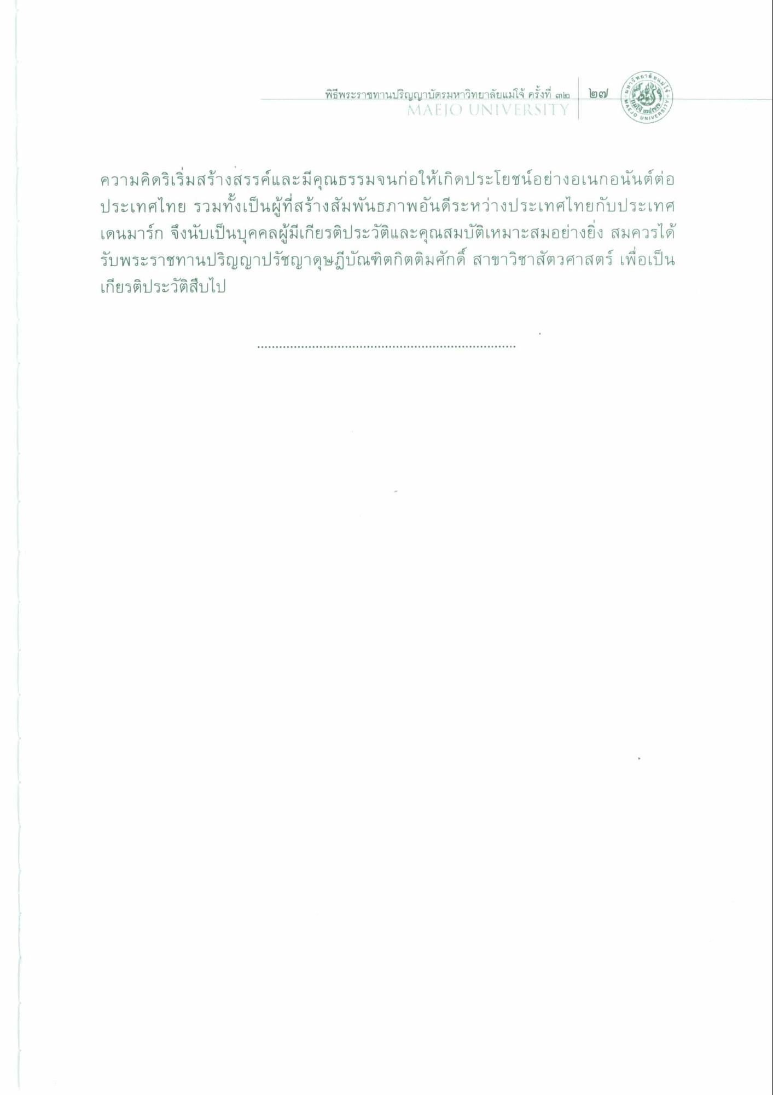
๒๗
เรี
พิธีพระราชทานปริญญาบัตรมหาวิทยาลัยแม่โจ้ ครั้งที่ ๓๒
MAEJO UNIVERSITY
UNIVE
ความคิดริเริ่มสร้างสรรค์และมีคุณธรรมจนก่อให้เกิดประโยชน์อย่างอเนกอนันต์ต่อ ประเทศไทย รวมทั้งเป็นผู้ที่สร้างสัมพันธภาพอันดีระหว่างประเทศไทยกับประเทศ เดนมาร์ก จึงนับเป็นบุคคลผู้มีเกียรติประวัติและคุณสมบัติเหมาะ รับพระราชทานปริญญาปรัชญาดุษฎีบัณฑิตกิตติมศักดิ์ สาขาวิชาสัตวศาสตร์ เพื่อเป็น เกียรติประวัติสืบไป
เด

